105年度 無邊界大學推動計劃 活動花絮

一、活動名稱：西林二子山協會交流

二、活動日期：2017.03.07

三、活動時間：14:00-16:00

四、活動地點：二子山文化暨產業協會

五、參與人員：李維倫老師、翁士恆老師、韓毓琦老師、陳怡廷老師、諮臨系學生、西林二子山協會相關人員。

六、活動內容：此次由翁士恆老師帶領到西林社區參訪，才發現原來當地有許多藝術達人呢!不管是木工、皮雕、石雕、編織與串珠，各個手藝精湛~當地屬太魯閣族的支亞干部落，有著獨特且豐富的人文歷史。潘大哥分享大家在製作手工藝品的過程中，其實是凝聚著所有居民的向心力。諮臨系同學也為大家介紹了早療協會的孩子們在作陶的過程中，提升自信心並得到許多正向回饋。會後大家一起討論如何為社區、為學校帶來更多合作可能性。

七、活動照片：
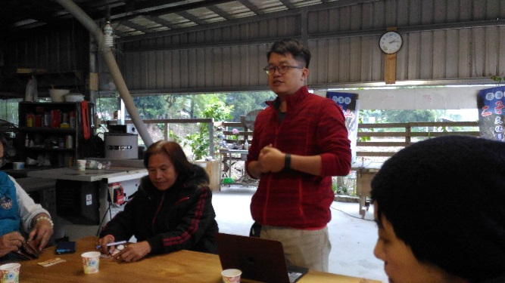 | 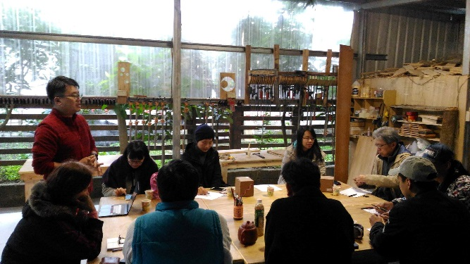
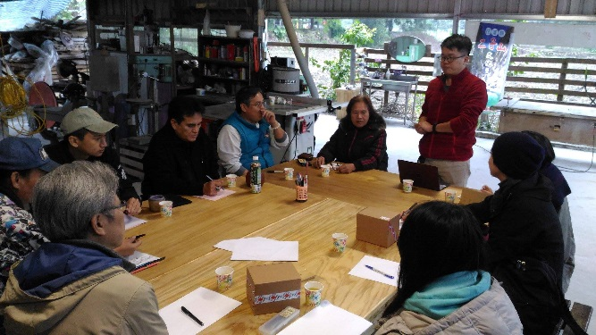 | 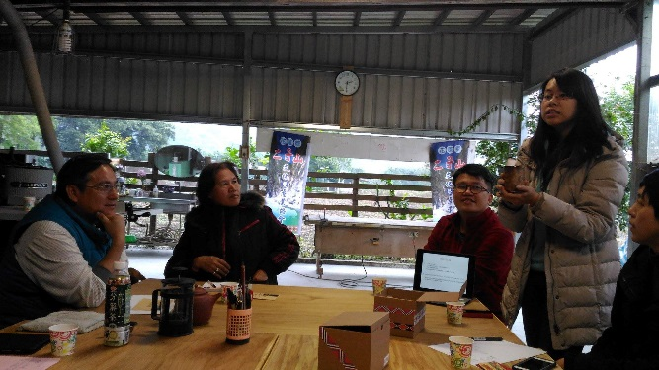
會議剪影

